新 书 推 荐
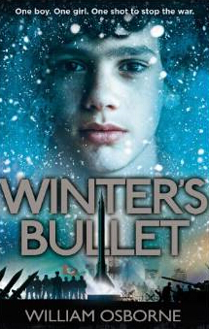
中文书名：《冬日的子弹》
英文书名：WINTER'S BULLET
作 者：William Osborne
出 版 社：Chicken House
代理公司：ANA/Nicole
页 数：336页
出版时间：2014年10月
代理地区：中国大陆、台湾
审读资料：电子稿
类 型：12-14岁少年文学

内容简介：

泰格（Tygo），锁匠的儿子，受纳粹胁迫搜刮荷兰放弃房屋里的贵重物品。被称为“白鼬”的他被所有人看不起，但这是他能够保护他的家人的唯一办法。但是当他在烟囱里发现了携带着钻石的小女孩时，他没有交出她。他转而成为了间谍，用宝石来交易有关希特勒终极武器的信息。白鼬真的可以变成英雄吗？他有一次机会去停止这场战争。

• 关于两个勇敢机智的荷兰青少年的激动人心的新战争历险记。
• 基于广泛持有的关于希特勒的大规模杀伤性武器相关计划的观点。
• 探讨了在面对敌人拥有一切的情况如何保全家人的艰难抉择：通敌，反抗，还是两者兼而有之?
• 来自《希特勒的守护神》（Hitler’s Angel）的作者。

作者简介：

威廉·奥斯本（William Osborne）在从剑桥毕业以后，成为了一名律师，但是当他成为了一名好莱坞编剧后他的职业生涯完成180度的大转弯。他合作完成了六十多部电影，其中包括《双胞胎》（Twins）、《黄金眼》（Goldeneye）、《木乃伊》（The Mummy）。现在他生活在英国伦敦，继续着她的电影编剧写作和他的书籍写作。

谢谢您的阅读！
请将反馈信息发至：齐梦涵（Nicole Qi）
安德鲁·纳伯格联合国际有限公司北京代表处
北京市海淀区中关村大街甲59号中国人民大学文化大厦1705室
邮编：100872
电话：15810294174
传真：010-82504200
Email：Nicole@nurnberg.com.cn
网址：http://www.nurnberg.com.cn
微博：http://weibo.com/nurnberg
豆瓣小站：http://site.douban.com/110577/

